Republika e Kosovës
Republika Kosovo / Republic of Kosovo
Komuna e Rahovecit
Opština Orahovac/Municipality Rahovec

Procesverbal i TAKIMIT TË KRYETARIT ME PUNONJËSIT SHËNDETËSOR

SHËNIME PËRMBLEDHËSE TË TAKIMIT TË KRYETARIT ME PUNONJËSIT SHËNDETËSOR
Nën kryesimin e Kryetarit të komunës z. Smajl Latifi dhe drejtores së DSHPS, Znj.Saranda Sallteku u mbajt takimi i parë për këtë vit me punonjësit shëndetsor.

Takimi filloi në orën: 14: 00 (14 mars 2023)
Takimin e kryesuan:
- Znj.Saranda Sallteku, drejtore e DSHPS
- Z. Smajl Latifi, Kryetar i Komunës

Të pranishëm ishin:
- Smajl Latifi, Kryetar i Komunës
- Fatmir Iska, Nënkryetar i Komunës
- Saranda Sallteku, drejtore e DSHPS
- Elbunit Kryeziu, u.d Drejtori i QKMF-së
- Zyrtar komunal
- Punonjës shëndetësor

Rend dite
- Bashkëbisedim për gjendjen aktuale në QKMF

PËRSHKRIM I PËRGJITHSHËM:

Saranda Sallteku, Drejtore DSHPS: Përshëndetje për të gjithë të pranishmit, ky është takimi i parë për këtë vit, takime të ngjashme do të ketë në vazhdimësi dhe se në këto takime do të diskutohet ecuria e punëve për këtë vit.
Elbunit Kryeziu, u.d. drejtor i QKMF-së: Përshëndetje për të gjithë të pranishmit.Ky është takimi i parë në kuadër të takimeve me punonjësit shëndetësor. Vitin e filluam me një donacion nga Ministria e Shëndetësisë, ku kemi fituar një automjet, poashtu, punë të zakonshme në bazë të planit të punës.

Smajl Latifi, kryetar i komunës së Rahoveci: Përshëndetje për të gjithë të pranishmit. Fillimisht ju uroj një vit të mbarë e suksesshëm e më shumë arritje për vitin 2023. Ju jemi mirënjohës për punën e juaj si dhe angazhimin që e tregoni qdo ditë,si: mjek, punëtor teknik, pediatër, Radiolog, mamograf.
Gjendja aktuale në QKMF na interson qdo ditë në bazë të raporteve.
Pyetje:A po funksionon Rentgeni?
Elbunit Kryeziu, u.d Drejtori i QKMF-së: Po.
Smajl Latifi, kryetar i komunës së Rahoveci: Ti mirëmbani dhe ruani pajisjet mjekësore.
Pyetje: Mamografi a është funksional?
Elbunit Kryeziu, u.d Drejtori i QKMF-së: Po.

Smajl Latifi, kryetar i komunës së Rahovecit: Gjendja në maternitet-Po ju jap një lajm që këtë vit për qdo lindje subvencionimi është 400 euro.
Pyetje:Si qëndron gjendja me laborator?
Elbunit Kryeziu, u.d Drejtori i QKMF-së: 5 ditë në javë është funksional.
Smajl Latifi, kryetar i komunës së Rahovecit: Vaksinimi anticovid si po shkon?
Vaksimin kundër gripit-të kemi një raport sa vaksina janë dhënë!
Elbunit Kryeziu, u.d Drejtori i QKMF-së:Vaksinimi antikovid po vazhdon.
Smajl Latifi, kryetar i komunës së Rahovecit: Këtë vit vizitat mjekësore në shkolla të vazhdojnë prapë 2 (dy) herë në vit.
Kujdestaria në barnatore 24 orë nuk po respektohet.
Reparti i Hemodializës- Jemi në përpjekje të hapjes së repartit, poashtu edhe nga Ministria e Shëndetësisë ka një përpjekje.
Elbunit Kryeziu, u.d Drejtori i QKMF-së: Të cështja e infuzioneve-mund të jepen vetëm në raste emergjente sipas Udhëzimit Administrativ për ndalesat e infuzioneve për aty ku nuk parashihen.
Lajmin e takimit të kryetari me punonjësit shëndetësor mund ta gjeni në këtë vegëz:
https://kk.rks-gov.net/rahovec/neës/kryetari-latifi-ka-takuar-punonjesit-shendetesor-ne-hapesirat-e-qkmf-se-ne/

Takimi përfundoi në orën: 15:20

DËSHMI NGA TAKIMI I KRYETARIT ME PUNONJËSIT SHËNDETSOR

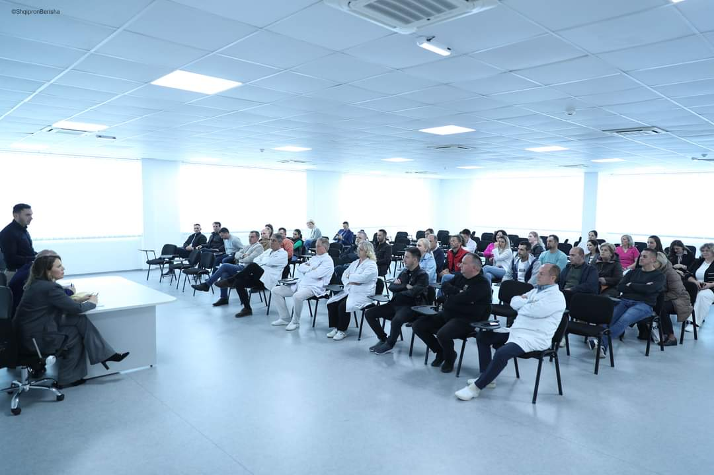
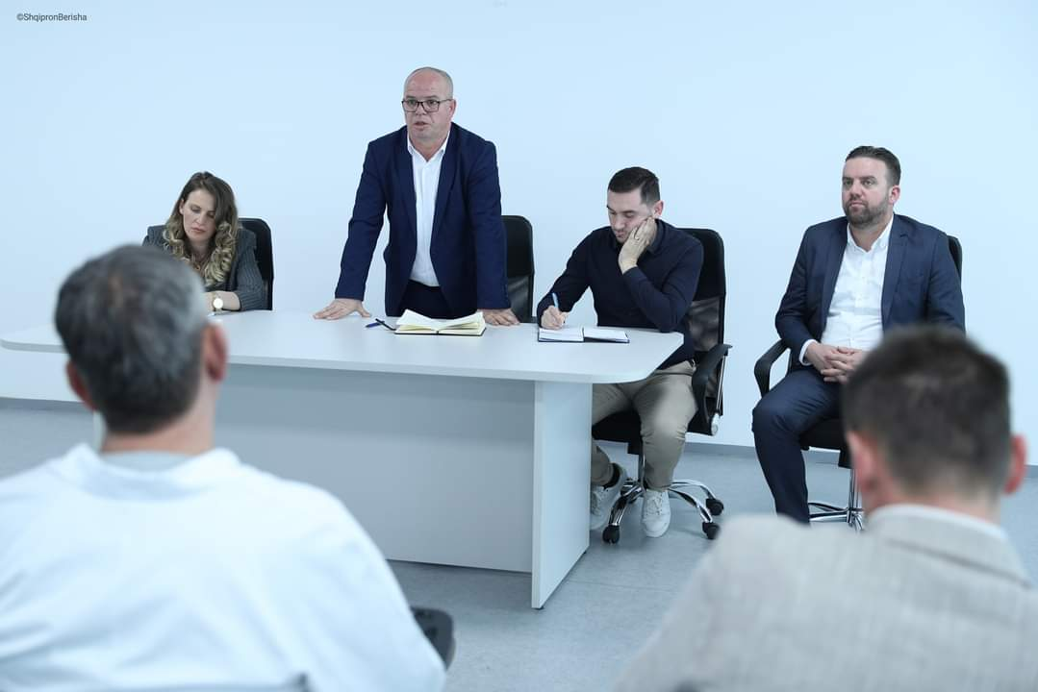

Përgatiti: Qëndresa Duraku
Kabineti i Kryetarit
______________

Rahovec, mars 2023

